
DESS R2M
Université de Versailles
Année 2002-2003

Projet Long
ICS Telecom
sujet Paris

Maximilien KNOPP
Julien MONTEL
Moutie WALI

Février 2003

Sommaire

Introduction 2
contraintes de qualité 2
choix techniques 2
Modèle de propagation 2
Seuils de couverture retenus 3
Types d’antennes 4
dimensionnement par couverture 6
dimensionnement par trafic 7
bilan de liaison 7
Le MAPL_{DL} est supérieur au MAPL_{UL} 8
Le MAPL_{UL} est supérieur au MAPL_{DL} 8
Equilibrage du bilan de liaison 8
plan de frequences 9
etude de la couverture 9
etude des interferences 10
Etude du trafic 10
Estimation du trafic avec ICS Telecom 10
Optimisation du trafic 10
etude des handovers 11
cout global 11
conclusion 11
Annexes 12
Emplacement des antennes 13
Taux de blocage global en fonction de l’heure 13
Carte de la couverture 14
Carte des meilleures cellules serveuses 15

Introduction

Le but du projet est le déploiement d’un réseau mobile GSM 900 sur le quartier de l’Etoile à Paris. Les informations fournies sont un MNT à 5m incluant la hauteur des bâtiments, une carte de la zone à couvrir et un fichier donnant le type de sursol. Pour réaliser ce déploiement, nous devrons respecter les contraintes de qualité imposées et optimiser le coût d’infrastructure.

contraintes de qualité

La zone doit être couverte avec une probabilité de couverture en surface de 95% avec une qualité de service propre à chaque zone telle que :
- indoor deep pour Paris intra-muros
- indoor light pour la banlieue
- incar pour les routes
- outdoor pour les bois

A ces contraintes de couverture s’ajoutent des contraintes de trafic. En effet, le taux de blocage doit être inférieur à 2% et le trafic est estimé à :
- 20 erlang/km² pour Paris intra-muros
- 10 erlang/km² ailleurs

Par ailleurs, la norme GSM impose des contraintes sur les interférences. Ainsi, le plan de fréquences devra respecter les rapports suivants :
- C/I supérieur à 9dB en co-canal
- C/I supérieur à -40dB entre canaux adjacents

Il est à noter que la bande de fréquence allouée est de 8MHz.

choix techniques

Modèle de propagation

Dans le logiciel ICS Telecom, on trouve un vaste choix de modèles de propagation, nous avons choisi le modèle d’Okumura-Hata pour les raisons suivantes :

- C’est le modèle le plus adapté aux milieux urbain et urbain-dense.
- Le modèle d’Okumura-Hata est utilisé pour des systèmes ayant des fréquences comprises entre 150MHz et 1500MHz, or nous utilisons un système GSM 900.
- Nous utilisons, en plus du modèle de propagation, un modèle de diffraction basé sur la méthode de Deygout, noté Deygout 94 dans le logiciel.

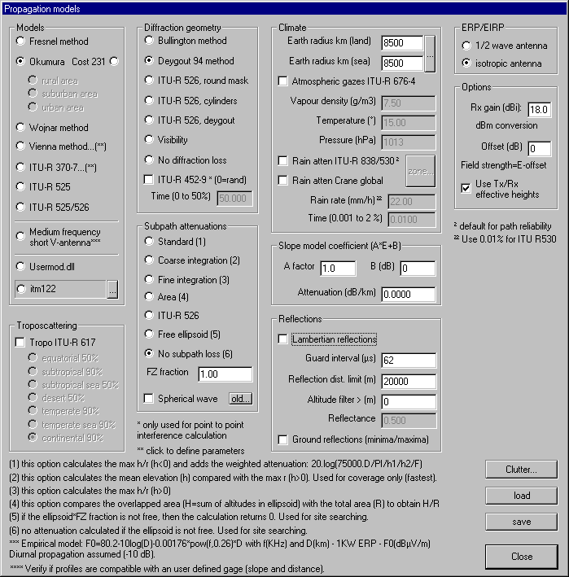
Choix du modèle de propagation

Seuils de couverture retenus
Chaque qualité de service va nécessiter un seuil de réception minimal. Ces seuils sont calculés en tenant compte de diverses marges. Pour la zone à couvrir, nous avons quatre qualités de service différentes correspondant aux exigences fixées par le marketing. Après

avoir ajouté les marges, nous obtenons les seuils suivants :

 | Sensibilité | Marge de sensibilité | Effet de tête | Marge de prédiction | Autre | Seuil
Outdoor | -102 dBm | 5 dB | 3 dB | σ = 7 dB | Bois : 3dB | -84 dBm
Incar | -102 dBm | 5 dB | 3 dB | σ' = 8 dB | 6 dB | -80 dBm
Indoor light | -102 dBm | 5 dB | 3 dB | σ' = 8 dB | Mur : 10dB | -76 dBm
Indoor deep | -102 dBm | 5 dB | 3 dB | σ' = 8 dB | Mur : 17dB | -69dBm

La marge de sensibilité vient du fait que la sensibilité des mobiles est calibrée pour une vitesse de déplacement de 50km/h (TU 50). Nous prenons donc une marge pour s’assurer que les sensibilités souhaitées sont atteintes pour une vitesse de 3km/h (TU 3).

La marge de l’effet de tête vient du fait que le corps humain, notamment la tête, joue le rôle d’écran pour les ondes.

La marge de prédiction reflète l’effet de masque car le modèle de prédiction ne prévoit que l’affaiblissement médian et ne prend pas en compte l’effet de masque. Or, la qualité de service demandée impose une couverture à 95% en surface, il faut donc prendre une marge supplémentaire. Celle-ci a une distribution log-normale d’écart-type σ=7 dB. En effectuant le calcul pour une probabilité de couverture de 95% en surface, la marge à prendre est σ. Pour les cas incar, indoor deep et light, la valeur diffère légèrement et intègre une valeur mesurée telle que :
Dans un milieu confiné, il faut considérer $σ'=\sqrt{σ^{2}\text{mesure}+σ^{2}\text{log}−\text{normale}}$.
Dans notre calcul on a pris $σ\text{mesure}=4\text{dB}$ (données Orange).

A chaque cas, nous avons ajouté une marge. Pour les bois, il s’agit d’une marge de 3 dB car nous considérons que les feuilles induisent des pertes lors du trajet. Pour le cas incar, nous prenons une marge de 6 dB correspondant aux pertes engendrées par la carrosserie. Pour les bâtiments (indoor deep et light), nous prenons une marge venant des pertes dues aux murs. Celle concernant le cas indoor deep est plus importante que celle du cas indoor light car le nombre de murs considérés est plus grand.

Types d’antennes
Pour réaliser des sites tri-sectorisés, il est nécessaire d’utiliser des antennes relativement directives, c’est à dire des antennes ayant un angle d’ouverture à 3dB d’environ 60°. Sous ICS Telecom, seules 2 antennes présentent des diagrammes de rayonnement horizontaux susceptibles de nous intéresser. La première offre une ouverture à 3dB de 54° et ne présente aucun lobe secondaire. Quant à la seconde, elle offre une ouverture à 3dB de 81° toujours sans lobe secondaire. Par contre, en ce qui concerne le choix du diagramme de rayonnement vertical, le choix était encore plus faible, seul un diagramme correspondait à une antenne réelle. Son ouverture verticale est de 24° à 3dB.

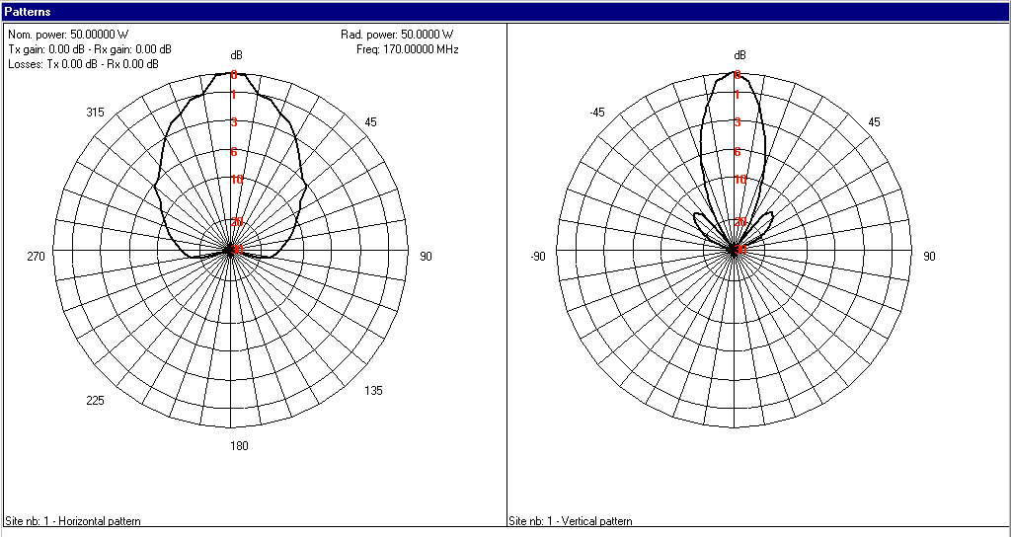
Antenne ayant une ouverture horizontale à 3 dB de 54°
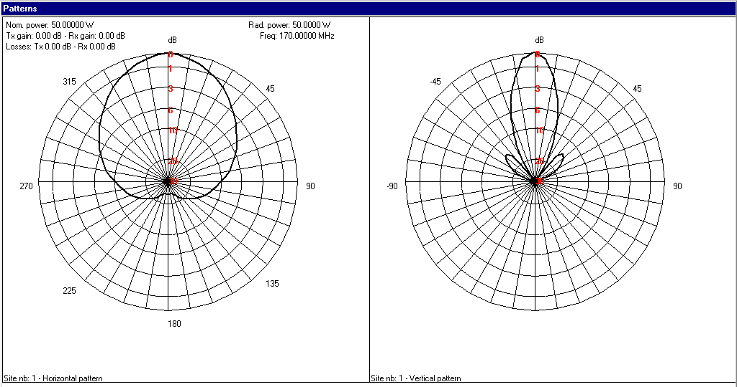

Antenne ayant une ouverture horizontale à 3 dB de 81°

Dans tous les cas, nous avons utilisé le diagramme vertical représenté ci-dessus. C’est pourquoi nous ne mentionnerons que le diagramme horizontal dans le tableau fourni en annexes. De plus, toutes les antennes utilisées ont un gain de 18dBi et utilisent la polarisation croisée. La largeur de bande est fixée à 200kHz (largeur d’un canal GSM).

Dans le tableau fourni en annexes, nous avons rassemblé les différents paramètres d’un grand nombre d’antennes de la zone.

dimensionnement par couverture

A partir des marges supposées, nous avons essayé de calculer les seuils pour les différents milieux, où on suppose assurer une couverture. Cela implique une taille différente des cellules selon le seuil correspondant.

Toutefois, le dimensionnement par couverture demande une ingénierie plus complexe : il faut prendre en compte la nature et la distribution des bâtiments, principalement en milieu urbain dense. Ainsi, le placement des antennes, leur azimut et leur tilt vont dépendre de la hauteur et de la position des bâtiments.

C’est la couverture des rues et des routes qui pose le plus de problèmes. En effet, comme les bâtiments sont en général très hauts par rapport aux routes, elle ne reçoivent qu’un signal très faible. Cependant, il existe plusieurs méthodes pour améliorer cette situation.

- Tilt des antennes :
On fait varier l’angle de l’antenne par rapport à la verticale. Cela permet d’améliorer l’angle de diffraction sur les toits des immeubles pour couvrir les routes.

Antenne
rayonnement
Mât

- Puissance émise :
La puissance rayonnée (PIRE) maximum est de 200W. Donc, si nous utilisons des antennes ayant 18dBi de gain, la puissance maximum à utiliser en entrée de l’antenne est 3,16W. Cette puissance est, bien sûr, la puissance maximale permise. Il est clair, qu’en milieu suburbain, nous utiliserons une puissance plus faible car il y a moins de problèmes de propagation.

- Placer les antennes près du bord du bâtiment :
La position des antennes sur la terrasse d’un immeuble est très importante. En effet, plus on rapproche l’antenne du bord de la terrasse, plus l’angle de diffraction sera grand et

meilleure sera la couverture. On peut alors représenter cette situation avec le dessin suivant :

Placement des antennes sur les terrasses des immeubles

dimensionnement par trafic

En plus du dimensionnement par couverture, il faut également effectuer un dimensionnement par trafic. Celui-ci va nous fournir un rayon de cellule pour un nombre de TRX donné. Ici, on considère 3 TRX par cellule soit 22 TCH. On rappelle que la probabilité de blocage est de 2%.

Région | TCH/cellule | Trafic/cellule | Trafic/km² | Surface | Rayon de cellule | Nbre de sites tri-sectorisés
Paris intra | 22 | 14,3 Erlang | 20 E / km² | 18,2 km² | 519 m | 9
Banlieue | 22 | 14,3 Erlang | 10 E / km² | 17,3 km² | 716 m | 5

On obtient un nombre de 9 sites tri-sectorisés pour Paris intra-muros et 5 sites tri-sectorisés pour la banlieue.

bilan de liaison

Il s’agit de déterminer la puissance maximum d’émission des BTS et des éléments à ajouter pour que, dans tous les cas, le mobile puisse communiquer avec la BTS. On définit alors le MAPL (Maximum Allowed Path Loss) en UpLink et en DownLink. :

$$\begin{aligned}\left\{{\text{MAPL}}_{\text{DL}}={\text{PIRE}}_{\text{BTS}}−{\text{Sensibilité}}_{\text{Mobile}} | \right.\end{aligned}$$

Pour considérer que le bilan de liaison est équilibré, il faut avoir la relation suivante :

$${\text{MAPL}}_{\text{DL}}={\text{MAPL}}_{\text{UL}}±\text{1,5}\text{dB}$$

Il faut, par conséquent, éviter les deux cas de figure suivants :

Le MAPL_{DL} est supérieur au MAPL_{UL}
Dans ce cas, le mobile reçoit bien le signal de la BTS, mais celle-ci ne peut pas l’entendre. On peut représenter ce cas avec le schéma suivant :
BTS
Mobile

Le MAPL_{UL} est supérieur au MAPL_{DL}
Dans ce cas, le mobile est entendu par la BTS, mais il ne recoit pas de signal venant de celle-ci. Ce cas, à l’inverse du précédant, n’est pas très grave car le mobile va initier un handover pour changer de cellule. On peut représenter ce cas à l’aide du schéma suivant :
BTS
Mobile

Equilibrage du bilan de liaison
Comme il est impossible de modifier les performances des mobiles, l’équilibrage du bilan de liaison se fera au niveau de la BTS.

La première solution consite à régler la puissance d’émission de la BTS, mais si l’on baisse trop la puissance, nous aurons des problèmes de couverture radio.

Enfin, la deuxième solution consite à améliorer la sensibilité en réception de la BTS.
On peut : ajouter un LNA (Low Noise Amplifier) juste en-dessous de l’antenne, qui permet d’amplifier le signal reçu en limitant une amplification excessive du bruit. On gagne de cette façon 3dB de sensibilité.
Une autre solution consiste à utiliser la diversité d’espace : au lieu d’utiliser une seule antenne, on utilisera deux antennes connectées au même récepteur et espacées de 10λ (environ 3 mètres), de cette façon, les signaux reçus par les deux antennes sont décorrélés et donc, si une antenne reçoit peu de signal, l’autre en recevera beaucoup plus. Cette méthode permet de gagner en moyenne 3dB.

plan de frequences

La bande de fréquences qui nous est allouée est large de 8 MHz, Or, un canal GSM a une largeur de 200 kHz, donc nous avons à notre disposition 40 canaux. En GSM, on représente une fréquence par son numéro ARFCN n tel que :
$\begin{aligned}f_{\text{UL}}=\text{890}+0,2n \\ f_{\text{DL}}=f_{\text{UL}}+\text{45}=\text{935}+0,2n\end{aligned}$ $n∈[1;\text{124}]$ pour le GSM 900

Nous choisissons un motif à 12 cellules. Voici le schéma du motif :

3,15
27
10,22
34
4,16
28
7,19
31
1, 13
25
8,20
32
5,17
29
2,14
26
9,21
33
6,18
30
11,23
35
12,24
36
Plan de fréquences

Nous considérons des cellules à 3 TRX donc 3 fréquences, ce qui donne 36 fréquences pour un motif à 12 cellules. Ayant 40 fréquences disponibles, il nous reste donc 4 fréquences de garde que nous pouvons utiliser dans des endroits sensibles aux interférences.

Si on étudie la répartition du C/I en fonction de la taille du motif, on se rend compte que la taille minimale à utiliser pour respecter le niveau de 9dB est de 9 cellules. Nous avons choisi un motif d’ordre 12 car cela nous permet d’avoir un plan de fréquences plus simple et d’avoir une distance de réutilisation plus grande.

etude de la couverture

La couverture est sans doute le problème essentiel dans un milieu urbain dense comme Paris. Le grand nombre de bâtiments et leur distribution relativement dense rend les phénomènes de diffraction et de réflexion très importants, limitant ainsi le niveau de champ reçu dans les rues et les endroits dits "cachés".

En pratique, les opérateurs utilisent différentes "couches" de couverture pour assurer un certain seuil à différents niveaux (macrocellulaire, microcellulaire, etc), or, nous ne disposons pas de ce privilège, ce qui rend la couverture des rues et des endroits relativement bas par rapport aux stations de bases difficilement réalisable.

Nous avons éprouvé quelques difficultés pour couvrir les rues de Paris avec le seuil prédéfini Incar de -80 dBm. Il est à noter que le signal reçu subit plus de perte si la rue est dans la direction perpendiculaire au trajet direct de l'onde, tandis que, dans le cas où la rue se trouve dans l'axe de l'antenne, on peut considérer que les ondes se propagent le long de la rue comme dans un guide d'onde, et donc le signal reçu devrait subir moins de pertes. Nous avons remarqué que le logiciel ICS Telecom ne prend pas en compte cet effet. En fait le logiciel sur-estime l'atténuation dans les rues, et, même en dirigeant correctement les azimuts des antennes, la portée du signal est très courte.

etude des interferences

Lors du choix de l’installation des différents sites, ainsi que de notre plan de fréquence, nous avons essayé de respecter plusieurs contraintes pour diminuer au maximum les interférences. En utilisant le calcul d’interférences proposé par le logiciel, nous obtenons un résultat de 0,03% d’interférences globales.
Nous avons modifié l’allocation de fréquences des BTS se trouvant près de la Seine pour diminuer les interférences. Nous avons ainsi alloué nos fréquences de garde à ces BTS pour diminuer les interférences dues à la bonne propagation des ondes radio sur la Seine.

Etude du trafic

Pour écouler le trafic indiqué dans l’énoncé, nous avons calculé le nombre de TRX nécessaires par site. Nous avons donc pris en compte le trafic total à écouler par zone, la taille des cellules ainsi que le taux de blocage et nous avons trouvé que 3 TRX en moyenne par site étaient suffisants pour écouler le trafic désiré.

Estimation du trafic avec ICS Telecom
Nous avons, dans un premier temps, réglé dans la fenêtre clutter option le trafic à écouler par type de zone : urbain, urbain dense, sub-urbain, bois, ... Ensuite, nous avons défini les paramètres de trafic dans le fenêtre traffic analysis : taux de blocage (2%), le nombre de time slots par fréquence et le nombre maximum de TRX par antenne (4 TRX).
Après le calcul, le logiciel a alors donné un tableau indiquant le taux de blocage par cellule et le nombre de TRX utilisé. On s’aperçoit qu’il a modifié le nombre initial de TRX par antenne que nous avions indiqué, ceci afin d’optimiser l’utilisation des TRX.

Optimisation du trafic
Comme nous n’avons pas installé de site dans les bois, il y a, dans ce cas, un problème de dimensionnement de trafic dans cette zone. En effet, nous avions des taux de blocage d’environ 80% dans les cellules qui couvraient le bois. Nous avons donc décidé d’augmenter le nombre de TRX maximum à utiliser dans cette zone (4 TRX).
Au final, nous obtenons un taux de blocage inférieur à 2% quelque soit la cellule considérée, donc nous respectons les exigences fixées.

etude des handovers

La distance inter-site ainsi que les problèmes de propagation du signal radio donnent des formes de better cell non homogènes. De plus, il apparaît de nombreuses résurgences de champ. Cependant, nous avons essayé de réaliser des tests de handover à l’aide du logiciel ICS Telecom mais nous n’avons pas obtenu de résultats convaincants.

cout global

Si l’on considère le prix moyen fourni dans l’énoncé :
- Coût d’infrastructure par site : 27500 euros
- Coût d’un TRX : 30500 euros

Donc, pour M sites tri-sectorisés à N_{i} TRX par antenne, le coût d’installation total est :

$$\begin{aligned}\left\{{\text{Coût}}_{j}=\text{27500}+\sum_{i=1}^{3}{\text{30500}×N_{i}} (\text{coût} \text{pour} \text{le} \text{site} j) | \right.\end{aligned}$$

Or, nous avons 78 cellules au total soit 26 sites donc ici, M=26. De plus, N_{i}, le nombre de TRX par cellule, varie de 1 à 4 selon le trafic à écouler.

Le coût total d’infrastructure est donc : 5 839 000 euros

conclusion

Nos résultats montrent que nous avons rempli les exigences fixées par le marketing concernant la couverture, le trafic, le taux de blocage et les interférences. Cependant, la carte de la couverture montre les limites du logiciel ICS Telecom car les routes ne sont pas aussi bien couvertes qu’elles devraient l’être. De plus, la propagation dans le bois n’est pas très réaliste : le logiciel ne tient pas compte des arbres et sous-estime l’atténuation.
Par ailleurs, le nombre de sites utilisés est bien inférieur au nombre réellement utilisé par les opérateurs : pour exemple, Orange possède 1330 BTS dans Paris intra-muros et la distance inter-site est d’environ 400m.

Annexes

Numéro de l’antenne | Type d’antenne  (ouverture en degré à 3dB) | Azimut  (en degré) | Tilt  (en degré) | PIRE  (en watt) | Fréquences ARFCN | Trafic  (en Erlang) | Taux de blocage  (en %)
50 | 81 | 170 | 0 | 200 | 2 | 3,19 | 1,81
55 | 81 | 50 | -2 | 200 | 7,19 | 5,75 | 0,16
70 | 81 | 200 | -3 | 200 | 8 | 3,04 | 1,4
16 | 54 | 170 | -4 | 126 | 2,14 | 6,35 | 0,1
3 | 54 | 330 | -5 | 126 | 6,18 | 4,47 | 0
27 | 54 | 150 | -1 | 200 | 2,14 | 6,05 | 0,06
38 | 81 | 150 | -2 | 200 | 11,23,35 | 10,42 | 0,02
15 | 54 | 120 | -3 | 200 | 12,24 | 6,73 | 0,17
75 | 81 | 150 | -3 | 200 | 12,24,36 | 9,8 | 0,01
63 | 81 | 220 | 2 | 200 | 3 | 2,67 | 0,67
31 | 54 | 0 | -2 | 200 | 10,22 | 9,27 | 1,88
9 | 81 | 240 | -2 | 126 | 9,21 | 5,81 | 0,04
37 | 81 | 40 | -3 | 200 | 5,17 | 6,44 | 0,11
12 | 54 | 120 | -4 | 126 | 2 | 3,53 | 1,72
42 | 81 | 210 | -3 | 200 | 3,15 | 8,4 | 1,39
1 | 54 | 240 | -4 | 200 | 9,21 | 5,32 | 0,01
69 | 81 | 220 | -5 | 200 | 4,16,28,11 | 18,62 | 0,32
46 | 81 | 60 | -1 | 200 | 11,23 | 8,06 | 0,97
6 | 81 | 60 | -2 | 200 | 5,17 | 5,2 | 0,34
30 | 54 | 280 | 4 | 200 | 3,15 | 9,01 | 1,52
23 | 81 | 220 | -1 | 200 | 3,15 | 7,71 | 0,65
52 | 81 | 150 | -2 | 200 | 1,13,25 | 11,14 | 0,06
41 | 81 | 90 | -1 | 200 | 1,13 | 7,81 | 0,72
68 | 81 | 100 | -5 | 126 | 2,14,26 | 14,41 | 1,43
73 | 81 | 270 | -3 | 200 | 9,21,33 | 10,18 | 0,02
78 | 81 | 320 | -3 | 200 | 6,18 | 5,62 | 0,03
19 | 54 | 270 | -3 | 126 | 8,20 | 5,08 | 0,01
5 | 54 | 330 | -4 | 126 | 8,20 | 6,12 | 0,07
39 | 81 | 270 | -1 | 200 | 8,20,32 | 10,18 | 0,02
7 | 54 | 20 | 1 | 126 | 6,18 | 4,5 | 0
10 | 81 | 240 | 0 | 126 | 4,16 | 6,31 | 0,09
8 | 54 | 110 | -4 | 126 | 12,37 | 6,15 | 0,07
49 | 81 | 50 | 0 | 200 | 7,19 | 7,55 | 0,53
13 | 54 | 240 | -2 | 200 | 9 | 2,99 | 1,28
21 | 54 | 170 | -1 | 200 | 11,23 | 8,42 | 1,42
14 | 54 | 0 | -2 | 200 | 6,18 | 8,57 | 1,66
47 | 54 | 180 | -2 | 200 | 8,20 | 4,96 | 0,01
17 | 54 | 50 | -2 | 126 | 7,19 | 5,58 | 0,02
45 | 54 | 10 | -2 | 200 | 6,18 | 4,98 | 0,01
77 | 81 | 200 | -3 | 200 | 9,21 | 8,51 | 1,55

Emplacement des antennes
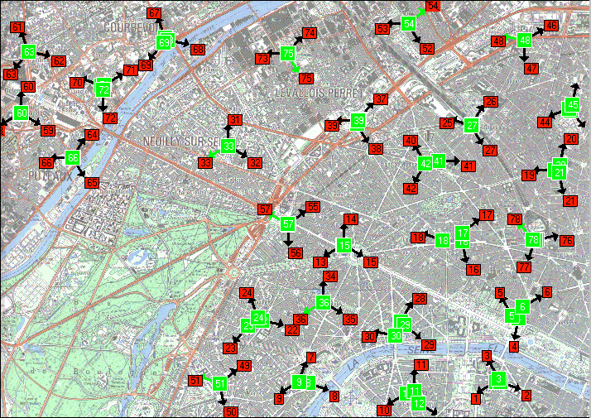

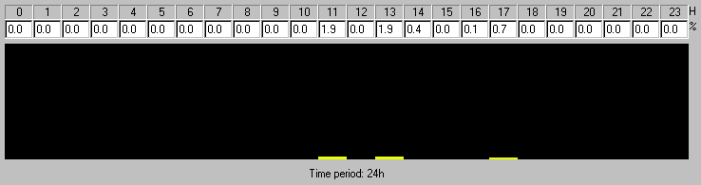
Taux de blocage global en fonction de l’heure

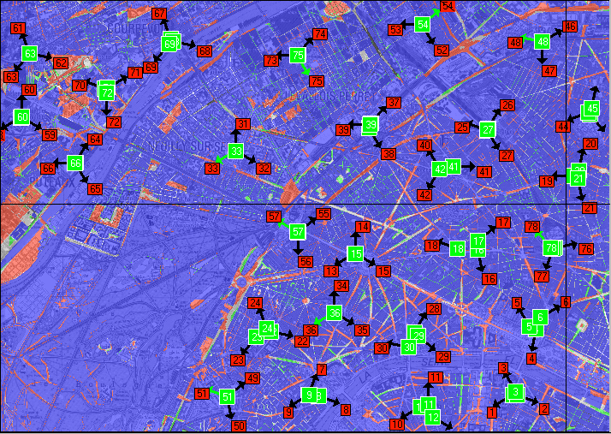

Carte de la couverture

En bleu : couverture indoor deep (-69dBm), en rouge : couverture indoor light (-76dBm),
en gris : couverture incar (-80dBm), en vert : couverture outdoor (-84dBm).

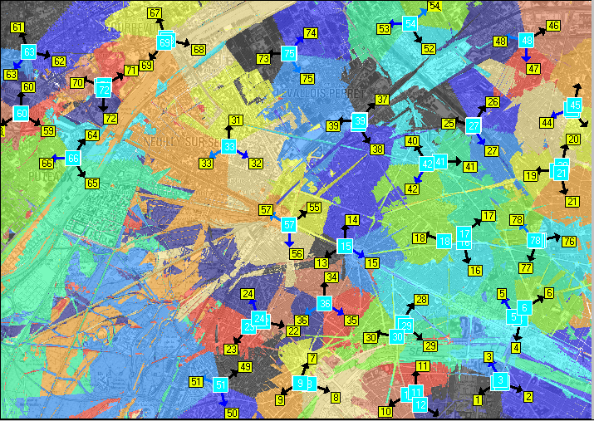
Carte des meilleures cellules serveuses

On peut remarquer de nombreuses résurgences de champs

